**Муниципальное бюджетное дошкольное образовательное учреждение «Каргасокский детский сад №3»**

**Интегрированное занятие с детьми средней группы «Весна»**

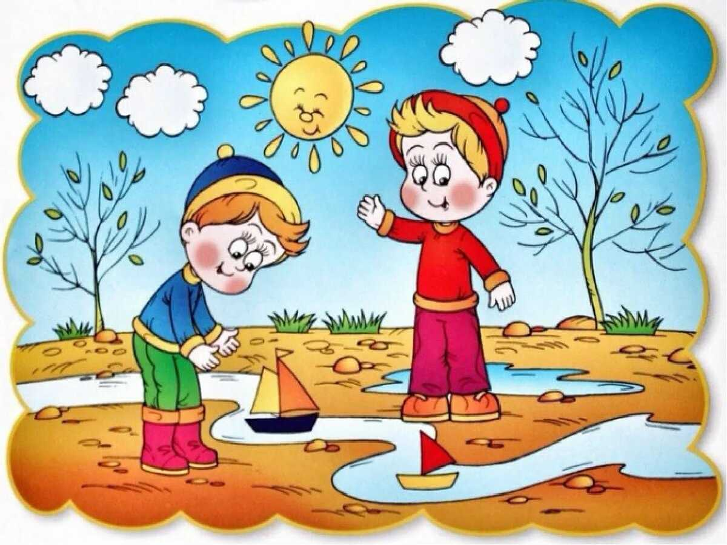

**Составила: воспитатель Серякова Н.А**

**2023**

***Цель:*** *Закрепить представления детей о весне, ее признаках.*

**Задачи:**

-уточнить и обобщить представления детей о характерных признаках весны;

-дать знания детям о перелётных птицах;

-расширять и активизировать словарь по теме;

-развивать творческую изобразительную деятельность, мелкую моторику рук;

-воспитывать чувство гордости, любви к своему посёлку.

**Интеграция образовательных областей:** «Познавательное развитие», «Социально-коммуникативное развитие», «Физическое развитие», «Речевое развитие», «Художественно-эстетическое развитие»

**Оборудование:** коврики, заготовки из картона для изготовления лучиков, картинки на тему весна, запись голосов птиц, чудесный мешочек.

Ход занятия:

Доброе утро птицы запели,

Добрые люди встали с постели!

Прячется вся темнота по углам,

Солнце взошло и идёт по делам!

Здравствуйте!

Проходите, я предлагаю вам присесть на коврики (на полу коврик для каждого ребёнка)

Ребята, как называется наш посёлок? (Каргасок). Я очень люблю наш посёлок, он очень красивый. Какие чувства вызывает у вас Каргасок? (гордость, любовь и т.д )

Ребята, я вчера гуляла по нашему посёлку, он стал какой- то не обычный…Тает снег, бегут ручьи, птицы громко щебечут. Вы не знаете почему так происходит? Спрашиваю каждого. (если не смогут ответить, говорю, что наступило другое время года. Какое, кто знает? (весна) Если не ответят, загадку загадать

**Рыхлый снег на солнце тает**

**Ветерок в ветвях играет**

**Звонче птичьи голоса**

**Значит к нам пришла (весна)**

Правильно весна! А какой месяц первый у весны? (март)

**Игра «Приметы весны»** (что бывает весной?) Картинки раздаю каждому, отвечает, помещаю на мольберт.

(на деревьях появятся листья, животные меняют шубку, прилетают перелётные птицы, люди одевают весеннюю одежду, ярко светит солнышко и тд.)

**Физминутка:**

К нам весна шагает, ( шагаем)

Быстрыми шагами

И сугробы тают под её ногами (приседаем)

Чёрные проталины на полях видны ( руку-козырёк, смотрим по сторонам)

Видно очень тёплые ноги у весны.

Ребята предлагаю, занять своё место.

Предлагаю вам поиграть. Игра называется **«Назови ласково»**

Солнце-солнышко

Туча-тучка

Ручей-ручеёк

Трава-травка

Заяц-зайка

Ветер-ветерок

Лист-листик

Корабль-кораблик

Снег-снежок

Облако-облачко

Птица-птичка

(Запись пения птиц)

Ребята, кто же это так красиво поёт? (птички)

Весной к нам прилетают птицы. Как называют таких птиц, одним словом? (перелётные)

А вот какие птички прилетят к нам первыми мы сейчас узнаем.

Показываю картинки. (скворец, грач, ласточка) Беседуем о птицах.

Достаю чудесный мешочек. (в нем лежит картинка солнышка) Ребята, в мешочке лежит, то без чего не могут жить люди, животные, растения, насекомые. А ещё весной оно становиться очень тёплым. Что это ребята? (Солнышко)

А чего не хватает маленькому солнышку? (лучиков)

Как можно помочь солнышку? (сделать лучики.)

Посмотрите, как можно сделать лучики. (Показываю)

Раздаю каждому картон с солнышком (круг) без лучиков.

**Нейроигра:**

1,2,3,4,5- будем пальцы развивать!

Дружно вместе зашагали

И не сколько не устали!

Мы похлопаем в ладошки,

Мы согреем наши крошки!

Работа детей. Спрашиваю нужна ли помощь.

Прикрепляем солнышки, на доску. Радуемся результату.

О каком времени года мы сегодня говорили? (весна)

С какими перелётными птицами мы познакомились? (скворец, грач, ласточка)

Дежурные убирают инвентарь.